Vlastnosti:
- Radiové řízení času DCF
- Věčný kalendář až do roku 2099
- Den v týdnu ve 7 jazycích: angličtina, němčina, italština, francouzština, španělština, nizozemština, dánština
- Volba formátu času 12/24-hodin
- Denní alarm s automatickou funkcí odložení (od 5 do 60 min nebo OFF)
- Zobrazení měsíční fáze
- Barometrický tlak: 600–1100 hPa (17,72–32,50 inHg), volba jednotek hPa/mb nebo inHg
- Vlhkost: vnitřní i venkovní 20 %RH–95 %RH
- Teplota:
  - Vnitřní: –9,9 °C až 50 °C (15 °F–122 °F)
  - Venkovní: –40 °C až 70 °C (–40 °F–158 °F)
  - Volba °C nebo °F, výstraha proti mrazu
- Zobrazení minima/maxima vlhkosti a teploty
- Bezdrátový venkovní senzor (433,92 MHz), dosah až 60 m
- Funkce předpovědi počasí
- Napájení:
  - Stanice: 2 × AA; adaptér 4,5 V/150 mA
  - Senzor: 2 × AA

Popis zařízení:
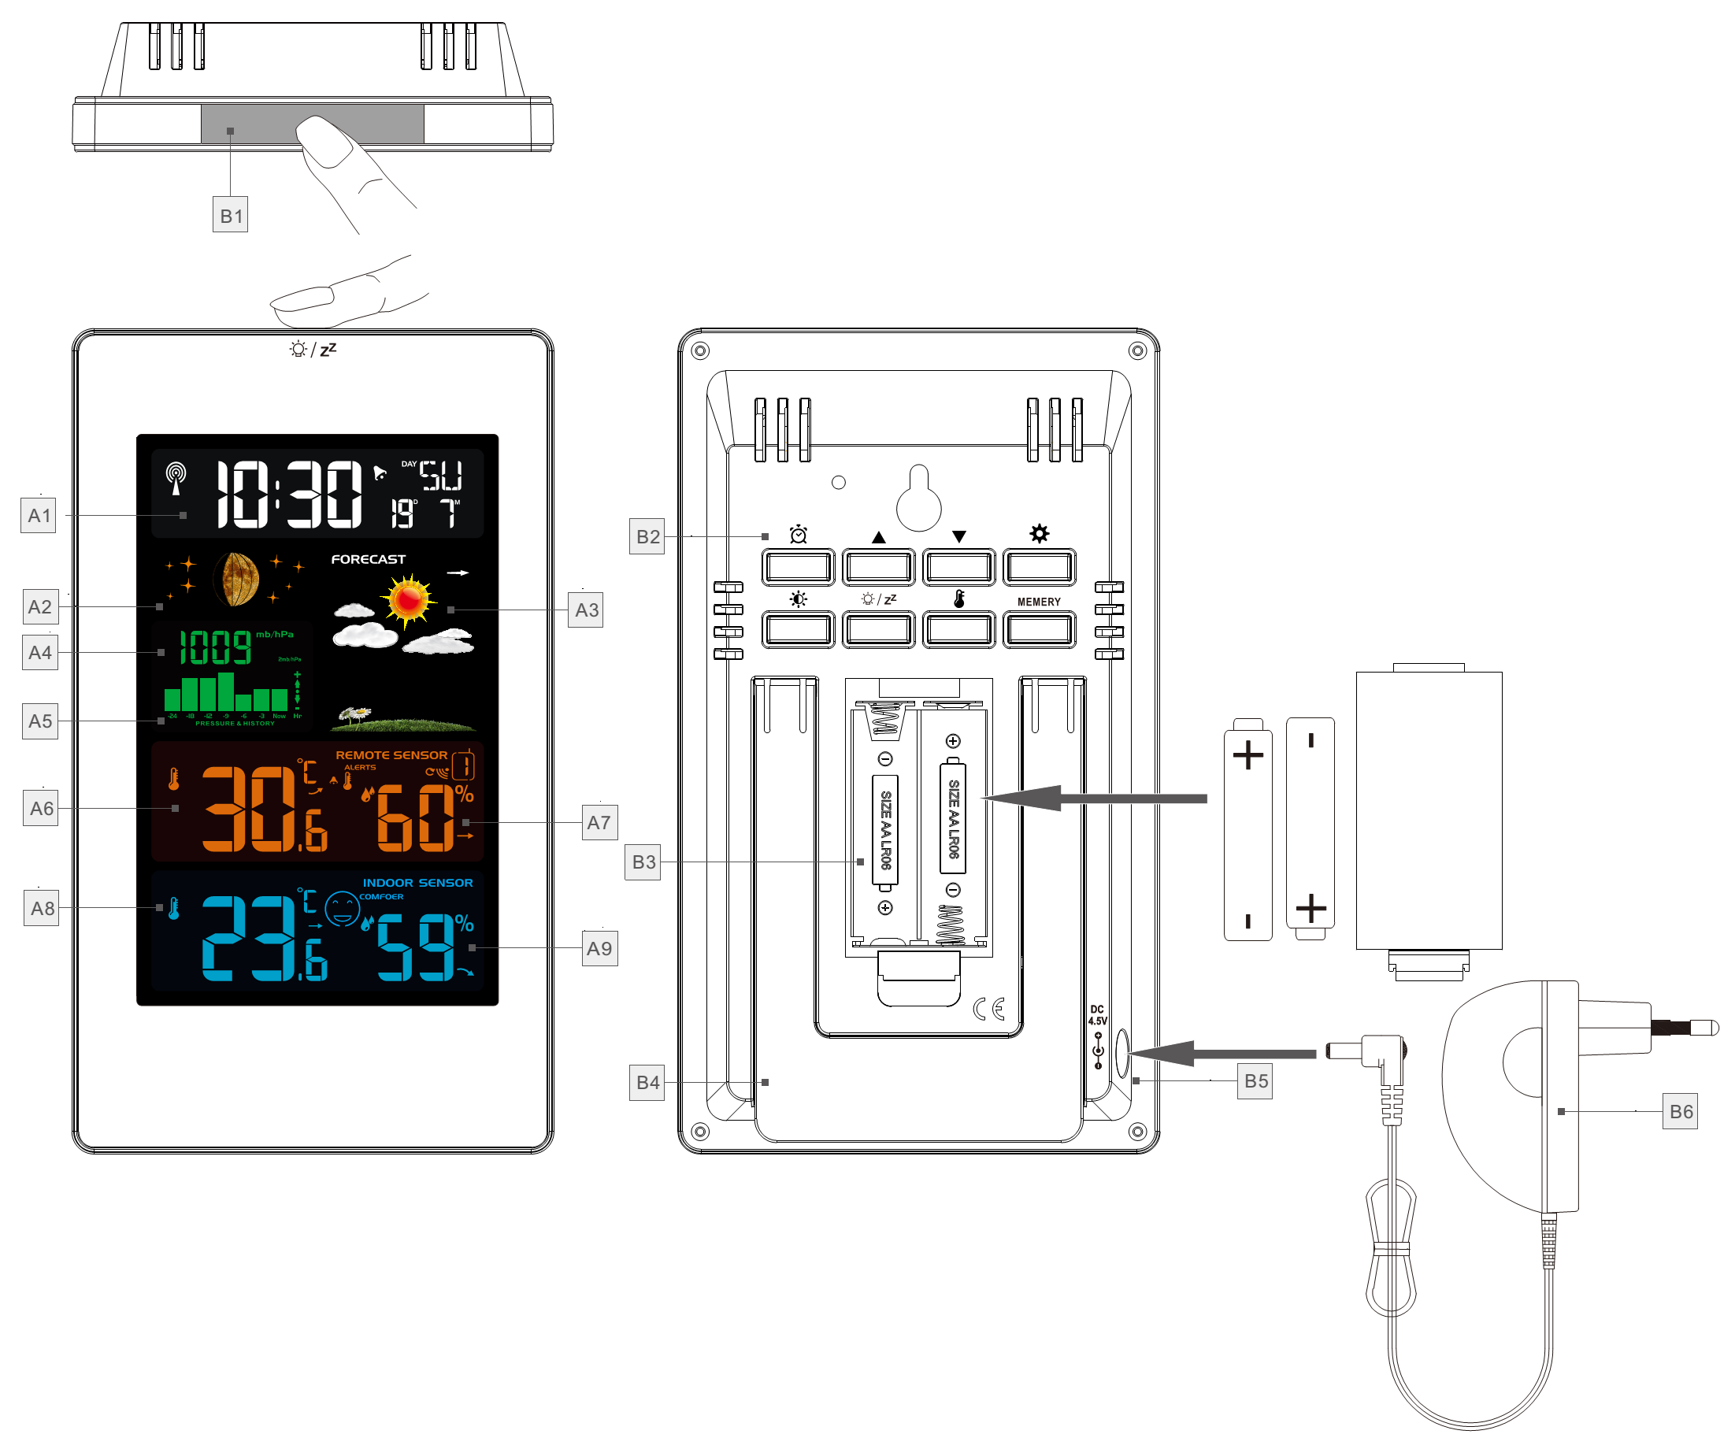
Část A – LCD displej:
A1: čas, kalendář nebo čas budíku (změna)
A2: fáze měsíce
A3: předpověď počasí
A4: tlak vzduchu
A5: graf tlaku za 24 h
A6: venkovní teplota
A7: venkovní vlhkost
A8: vnitřní teplota
A9: vnitřní vlhkost

Část B – ovládací prvky:
B1: dotykové „SNOOZE/LIGHT“
B2: tlačítka
B3: přihrádka na baterie
B4: stojánek
B5: napájecí konektor
B6: síťový adaptér
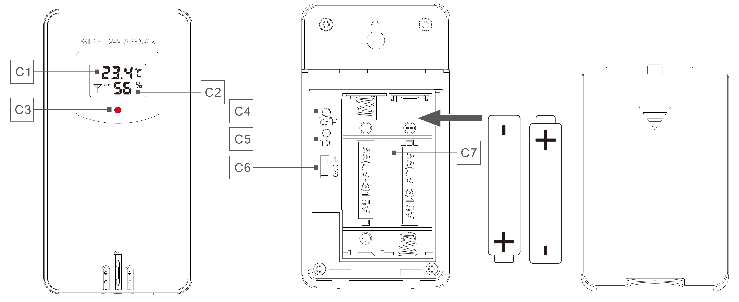
Část C – venkovní senzor:
C1: LCD teplota
C2: LCD vlhkost
C3: LED přenosu
C4: tlačítko °C/°F
C5: tlačítko „TX“
C6: přepínač kanálu 1/2/3
C7: přihrádka na baterie

První spuštění:
- Otevřete kryt bateriového prostoru meteostanice.
- Vložte 2 × AA baterie, dbejte na správnou polaritu podle označení „+“ a „–“.
- Po vložení baterií se na displeji na 3 sekundy zobrazí všechny ikony a uslyšíte pípnutí. Poté bude zjištěna vnitřní teplota a vlhkost.
- Meteostanice se automaticky pokusí navázat spojení s venkovním bezdrátovým senzorem. Tento proces trvá přibližně 3 minuty a je indikován blikající ikonou antény (RF signálu) v části „OUTDOOR“ na displeji.
- Mezitím otevřete kryt bateriového prostoru venkovního senzoru, vložte 2 × AA baterie a dbejte na správnou polaritu.
- Jakmile přijímač naváže spojení se senzorem, přejde do režimu příjmu rádiového řízení času (DCF).
Příjem rádiového signálu:
- Meteostanice automaticky zahájí vyhledávání signálu DCF přibližně 7 minut po spuštění nebo výměně baterií. Ikona rádiového stožáru začne blikat.
- V 1:00 / 2:00 / 3:00 provádí hodiny automatickou synchronizaci s DCF signálem pro korekci případných odchylek. Pokud synchronizace selže (ikona stožáru zmizí), zařízení se automaticky pokusí o další synchronizaci při příští celé hodině. Tento proces se opakuje až 5krát.
- Pro ruční spuštění příjmu DCF signálu podržte tlačítko „▲“ po dobu 2 sekund. Pokud během 7 minut nebude signál přijat, vyhledávání se přeruší a začne znovu při další celé hodině.
- Během příjmu DCF signálu lze vyhledávání zastavit krátkým stiskem tlačítka „▲“.

Poznámky:
- Blikající ikona stožáru znamená, že příjem DCF signálu byl zahájen.
- Trvalé zobrazení ikony znamená úspěšný příjem signálu.
- Doporučujeme umístit meteostanici alespoň 2,5 metru od zařízení, která mohou rušit signál (např. televizory, monitory).
- Příjem může být slabší v místnostech s betonovými zdmi (např. sklepy) – v těchto případech doporučujeme umístění u okna.
- Během režimu příjmu DCF signálu funguje pouze tlačítko „▲“. Chcete-li použít jinou funkci, ukončete příjem stiskem „▲“.

Ruční nastavení času:
- Stiskněte tlačítko “” jednou, můžete přepínat mezi zobrazením kalendáře, sekund nebo času alarmu.
- Podržte tlačítko “” po dobu 2 sekund, jednotka zobrazení teploty začne blikat. Nyní použijte tlačítka “▲” a “▼” k nastavení jednotky teploty, jednotka teploty může být nastavena na “°C” nebo “°F”.
- Stiskněte tlačítko “” pro potvrzení nastavení, jednotka zobrazení tlaku začne blikat. Nyní použijte tlačítka “▲” a “▼” k nastavení jednotky tlaku, jednotka tlaku může být nastavena na “hPa” nebo “inHg”.
- Stiskněte tlačítko “” pro potvrzení nastavení, zobrazení režimu 12/24 hodin začne blikat. Nyní použijte tlačítka “▲” a “▼” k nastavení správného režimu 12/24 hodin.
- Stiskněte tlačítko “” pro potvrzení nastavení, zobrazení ikony RCC začne blikat. Nyní použijte tlačítka “▲” a “▼” k nastavení funkce příjmu RCC na aktivaci (ON) nebo vypnutí (OFF).
- Stiskněte tlačítko “” pro potvrzení nastavení, zobrazení časových pásem začne blikat. Nyní použijte tlačítka “▲” a “▼” k nastavení správného časového pásma (-12 až +12).
- Stiskněte tlačítko “” pro potvrzení nastavení, zobrazení hodin začne blikat. Nyní použijte tlačítka “▲” a “▼” k nastavení správné hodiny.
- Stiskněte tlačítko “” pro potvrzení nastavení, zobrazení minut začne blikat. Nyní použijte tlačítka “▲” a “▼” k nastavení správné minuty.
- Stiskněte tlačítko “” pro potvrzení nastavení, zobrazení ikony měsíce a data začne blikat. Nyní použijte tlačítka “▲” a “▼” k nastavení zobrazení data na měsíc/den nebo den/měsíc.
- Stiskněte tlačítko “” pro potvrzení nastavení, zobrazení roku 2014 začne blikat. Nyní použijte tlačítka “▲” a “▼” k nastavení správného roku.
- Stiskněte tlačítko “” pro potvrzení nastavení, zobrazení měsíce začne blikat. Nyní použijte tlačítka “▲” a “▼” k nastavení správného měsíce.
- Stiskněte tlačítko “” pro potvrzení nastavení, zobrazení data začne blikat. Nyní použijte tlačítka “▲” a “▼” k nastavení správného data.
- Stiskněte tlačítko “” pro potvrzení nastavení, zobrazení výběru jazyka pro dny v týdnu začne blikat. Nyní použijte tlačítka “▲” a “▼” k výběru jazyka.
Jazyk | Neděle | Pondělí | Úterý | Středa | Čtvrtek | Pátek | Sobota
German, GE | SO | MO | DI | MI | DO | FR | SA
English, EN | SU | MO | TU | WE | TH | FR | SA
French, FR | DI | LU | MA | ME | JE | VE | SA
Italian, IT | DO | LU | MA | ME | GI | VE | SA
Spanish, SP | DO | LU | MA | MI | JU | VI | SA
Dutch, DU | ZO | MA | DI | WO | DO | VR | ZA
Danish, DA | SO | MA | TI | ON | TO | FR | LO
Stiskněte „“ pro potvrzení vašeho nastavení a ukončení nastavovacích procedur, vstupte do režimu hodin.

Poznámky:
 Po 20 sekundách bez stisknutí jakéhokoli tlačítka se hodiny automaticky přepnou z režimu nastavení do režimu
normálního času.
 Existuje 7 jazyků pro dny v týdnu: angličtina, němčina, italština, francouzština, španělština,
nizozemština a dánština.
Setting the daily alarms:
- Stiskněte jednou tlačítko „“, displej se přepne do režimu aktivace alarmu. V tomto režimu stiskněte tlačítko „“ znovu pro aktivaci funkce alarmu, která se zobrazí jako "ON", zatímco ikona alarmu "" se zobrazí. V tomto režimu byl alarm aktivován, a poté stiskněte tlačítko „“, můžete vypnout funkci alarmu, displej zobrazí "OFF" a ikona alarmu "" se nezobrazí.
- Podržte tlačítko „” po dobu 2 sekund, dokud se nezačne blikat zobrazení hodin alarmu. Použijte tlačítka “▲” a “▼” pro nastavení požadované hodiny.
- Stiskněte tlačítko „“ pro potvrzení nastavení, zobrazení minut alarmu začne blikat. Použijte tlačítka “▲” a “▼” pro nastavení požadované minuty.
- Stiskněte tlačítko „“ pro potvrzení nastavení, zobrazení času odložení alarmu začne blikat. Použijte tlačítka “▲” a “▼” pro nastavení požadované doby odložení.
- Stiskněte tlačítko „“ pro potvrzení nastavení a ukončení nastavovacího postupu.
Poznámky:
- Po 20 sekundách bez stisknutí jakéhokoli tlačítka se hodiny automaticky přepnou z režimu nastavení do režimu normálního času.
- Alarm bude znít 2 minuty, pokud jej nevypnete stisknutím jakéhokoli tlačítka. V tomto případě se alarm automaticky zopakuje po 24 hodinách.
- Stoupající zvuk alarmu (crescendo, trvání: 2 minuty) mění hlasitost 4krát během doby, kdy je slyšet alarmový signál.
- Rozsah nastavení doby odložení: 5 ~ 60 minut, OFF, když je nastaveno na OFF, znamená to, že funkce odložení není aktivní. Jednotka doby odložení je minuta.

Vypnutí signálu buzení
- Když se spustí signál buzení, stiskněte jakékoli tlačítko kromě tlačítka „“ nebo podržte tlačítko „“ po dobu 2 sekund, abyste zastavili alarmový signál.

Snooze funkce – odložení buzení:
- Dotkněte se pole „“ nebo stiskněte tlačítko „“, když zazní signál buzení, abyste se dostali do režimu SNOOZE. Alarmový signál zazní znovu po nastavení.
- V režimu odložení stiskněte jakékoli tlačítko kromě tlačítka „“ nebo podržte tlačítko „“ po dobu 2 sekund, abyste opustili režim odložení.

Fáze měsíce a indikátor přílivu:
- Meteostanice má displej, který automaticky zobrazuje aktuální fázi měsíce.

 |  | 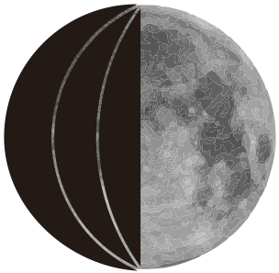 | 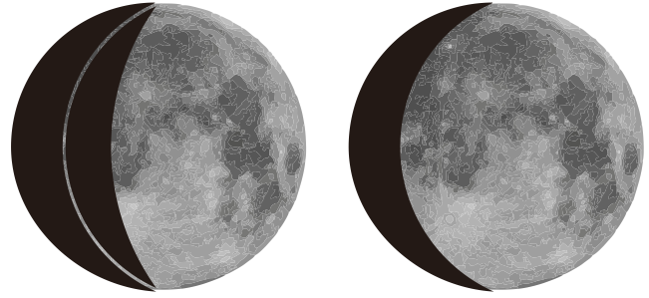 | 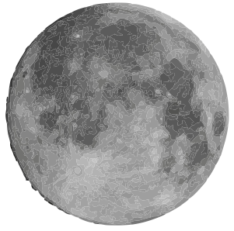 | 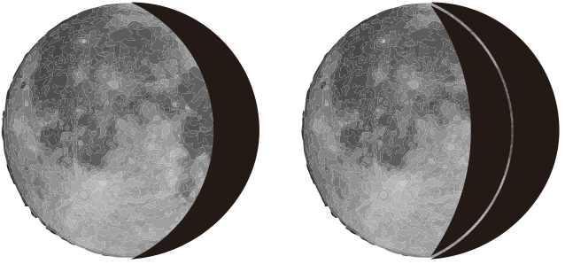 | 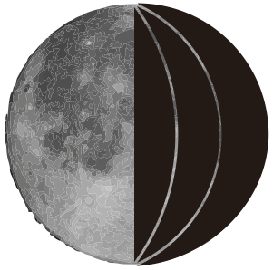 | 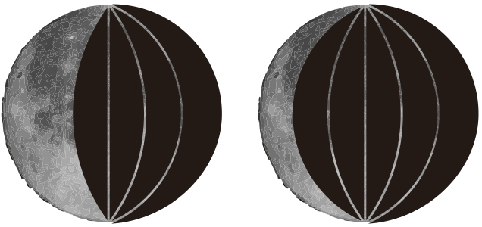
Nov | Dorůstající srpek | První  čtvrť | Dorůstající měsíc | Úplněk | Couvající měsíc | Poslední  čtvrť | Couvající srpek

Zobrazení komfortu:
- Vnitřní úroveň komfortu je vypočítána podle vnitřní teploty a vlhkosti, celkem 5 úrovní.


Komfortní příliš horko nebo chladno

Zobrazení teploty/vlhkosti/barometrického tlaku a trendu teploty/vlhkosti:
- Aktuální vnitřní teplota/vlhkost/barometrický tlak a trend teploty/vlhkosti (uvnitř) jsou zobrazeny na LCD displeji.
- Po úspěšném připojení k venkovnímu senzoru může meteostanice zobrazovat venkovní teplotu/vlhkost a trend teploty/vlhkosti (venku).

 Můžete vidět následující zobrazení:
 Teplota/vlhkost stoupá
 Teplota/vlhkost zůstává konstantní
 Teplota/vlhkost klesá

Postup přenosu RF:
 Meteostanice automaticky zahájí příjem přenosu z venkovního teplotního senzoru pro venkovní teplotu a vlhkost po vložení baterií.
 Venkovní senzor automaticky přenese signál teploty a vlhkosti do meteostanice po vložení baterií.
 Pokud se meteostanici nepodaří přijmout přenos z venkovního senzoru (na LCD displeji se zobrazí „- -“), podržte tlačítko „▼“ po dobu 3 sekund pro ruční příjem přenosu. Ikona RF „“ bliká na LCD displeji, meteostanice přijímá venkovní senzor.

Maximální/Minimální teplota/Relativní vlhkost:
- Pro přepínání mezi vnitřními/venkovními maximálními, minimálními teplotními a vlhkostními údaji stiskněte tlačítko „MEMERY“:
  - Jednou pro zobrazení maximálních hodnot teploty a vlhkosti.
  - Dvakrát pro zobrazení minimálních hodnot teploty a vlhkosti.
  - Třikrát pro návrat k aktuálním hodnotám teploty a vlhkosti.
- Pro resetování maximálních a minimálních hodnot teploty a vlhkosti stiskněte a podržte tlačítko „MEMERY“ asi 2 sekundy. Tím se resetují všechny zaznamenané minimální a maximální údaje na aktuálně zobrazené hodnoty.

Poznámky:
 Pokud je teplotní údaj pod rozsahem, zobrazí se LL.L. Pokud je teplotní údaj nad rozsahem, zobrazí se HH.H.

Outdoor Temperature alert setting
 Podržte tlačítko „“ po dobu 2 sekund, dokud nezačne blikat ikona teplotního alarmu.
 Ikona horního limitu teplotního alarmu začne blikat. Použijte tlačítka “▲” a “▼” pro nastavení požadované maximální teploty. Stiskněte tlačítko „“ pro potvrzení nastavení.
 Ikona dolního limitu teplotního alarmu začne blikat. Použijte tlačítka “▲” a “▼” pro nastavení požadované minimální teploty. Stiskněte tlačítko „“ pro potvrzení nastavení a ukončení nastavovacího postupu.

Temperature and frost alert
 Stiskněte tlačítko „“ pro aktivaci nebo deaktivaci dálkového teplotního alarmu. Když je dálkový teplotní alarm aktivován, ikona teplotního alarmu se zobrazí v liště dálkového senzoru.
 Když hodnota teploty na dálkovém kanálu překročí nastavený teplotní rozsah, aktivuje se alarm. Meteostanice bude každou minutu nepřetržitě alarmovat 5krát, zároveň bude ikona teplotního alarmu „“ blikat, její teplotní hodnota a ikona horního limitu alarmu „Hi“ nebo dolního limitu alarmu „Lo“ také blikají.
 Když teplota venkovního senzoru je –1°C (+30°F) až +3°C (+37°F), aktivuje se mrazový alarm, ikona mrazového alarmu „” bliká.

Poznámky:
 Když je teplota vyšší než horní limit nastavení teplotního alarmu, aktivuje se horní limit alarmu, symbol „Hi“ bliká.
 Když je teplota nižší než dolní limit teplotního alarmu, aktivuje se dolní limit alarmu a symbol „Lo“ bliká. 

Nízká baterie:
- Pokud se zobrazí ikona baterie „“, měly by být baterie ve venkovním senzoru co nejdříve vyměněny.

Předpověď počasí:
- Meteostanice vypočítává předpověď počasí na přibližně následujících 12 hodin na základě trendu barometrického tlaku. Tato předpověď samozřejmě nemůže srovnávat s profesionálními meteorologickými službami podporovanými satelity a výkonnými počítači, ale poskytuje pouze přibližnou indikaci aktuálního vývoje. Vezměte prosím v úvahu předpověď počasí z vaší místní meteorologické služby i předpověď z vaší meteostanice. Pokud existují nesrovnalosti mezi informacemi z vašeho zařízení a z místní meteorologické služby, vezměte v úvahu rady té druhé jako autoritativní.
- Meteostanice zobrazuje následující ikony počasí:

 | 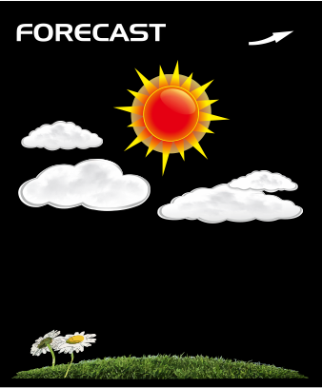 |  |  | 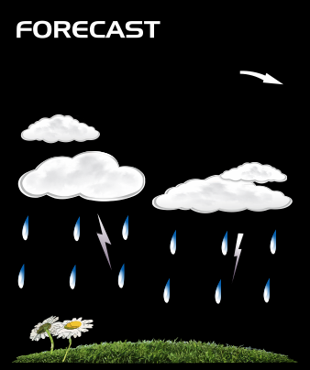 | 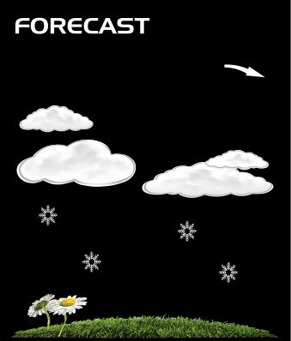
slunečno | Částečně zataženo | Zataženo | Déšť | Silný déšť | Sníh

 Meteostanice může zobrazovat trend barometrického tlaku
 Můžete vidět následující zobrazení
 Barometrický tlak bude stoupat.
 Barometrický tlak zůstane konstantní..
 Barometrický tlak bude klesat.

Podsvícení:
 Pokud je produkt napájen bateriemi, dotkněte se pole „“ nebo stiskněte tlačítko „“. Podsvícení se rozsvítí na 15 sekund.
 Když je napájení produktu připojeno k napájecímu adaptéru, baterie automaticky odpojí napájení a podsvícení bude vždy svítit. Stiskněte tlačítko „” pro nastavení jasu podsvícení, můžete nastavit 4 stavy: 3 různé jasy podsvícení a vypnutí podsvícení. Když podsvícení není na maximálním jasu, dotkněte se pole „“ nebo stiskněte tlačítko „“. Podsvícení se přepne na maximální jas na 15 sekund.


Dodavatel: Jasněna Vláhová s.r.o.
Přibyslav 77, 549 01 Nové Město nad Metují
Czech Republic

